**神农架文化简介**

神农架作为中华大地上的高山长林，历来被视为畏途，人迹罕至，就连现代人也称这里为“中国大地的深处”。但在这片古老的土地上，出土的新、旧石器时代文物证明距今300万年前这里已有人类活动。

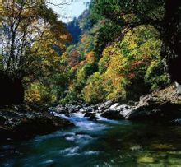

神农架因华夏始祖炎帝神农氏在此架木为梯，采尝百草，救民疾夭，教民稼穑而得名。1970年5月，批准将房县、兴山、巴东的24个公社和2个药材场、1个农场划为神农架林区的行政区划，是我国唯一以“林区”命名的省辖行政区。

1986年，湖北省考古工作者在神农架红坪地区，发现了神农架远古人类旧石器遗址。1989年，又在神农架发现了原始人类的早期石器数枚，估计有近200万年的历史。这说明比神农氏更早的时期，这里就有了人类的活动。



**“神农架”的传奇由来**

“神农架”这个名字来自于一个古老的传说。据传,还在人类处于饮毛茹血的远古时代，瘟疫流行，饥饿折磨着人类，普天之下哀声不断。为了让天下百姓摆脱灾难的纠缠，神农氏（炎帝）来到鄂西北艰险的高山密林之中，遍尝百草，选种播田，采药治病。神农氏还搭起三十六架天梯，登上了峭壁林立的地方，从此，这个地方就叫神农架。后来，搭架的地方长出了一片茂密的原始森林。

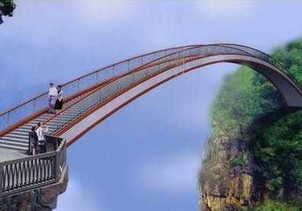

神农炎帝是华夏文明开创者之一，后人将其丰功伟绩列陈有八：训牛以耕，焦尾五弦，积麻衣革，陶石木具，首创农耕，搭架采药，日中为市，穿井灌溉。为缅怀祖先，颂其伟业，1997年开始在神农架主峰南麓小当阳兴建神农祭坛一座，塑其雕像于群山之中，但见牛首人身的神农氏双目微闭，似思似眠，神农塑像与千年古朴相拥而立，景致浑宏，气宇不凡，蔚为壮观。

[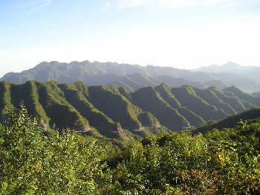](http://www.chinaculture.org/img/2007-03/13/xinsrc_52030413091018301043.jpg)

**古老神秘的神农架文化**

在神州的华中腹地，神农架林区，是一个纵横3200平方公里的原始大森林。这里千峰陡峭，万壑幽深，被誉为“华中屋脊”，也是著名的“绿色宝库”。

在这片古老的谜一样的山林里，积淀着古老的谜一样的文化。独具魅力的神农架文化像一樽陈年老酒，香漂万里，醉人心脾，令人心往神驰。神农架文化有古老的山林特色。神农架是中国乃至世界上残存的为数不多的原始自然景观之一,从某种意义上说,神农架已是大自然的最后一个据点。这种既保留了明显的原始古老文化的痕迹，又具有浓厚的山林地域风貌的区域文化特色，被视为亚洲少见的山地文化圈--高山原生态文化群落带。

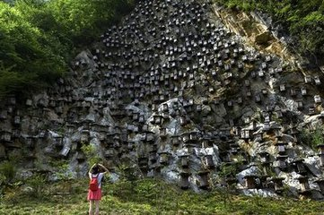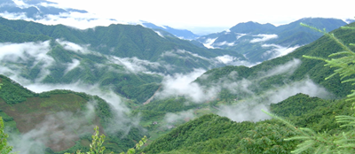

神秘的神农架以岩壁如削、鹰岩兀起、飞瀑挂岩、云山腰赚、林海茫茫、藤蔓似网而著称。参天的古树密林形成了绿色的海洋。从九月第二年四月，又是冰雪封山的季节，皑皑白雪遮住了这片神秘莫测的大地。

神农架的原始森林高达40余米,遮天蔽日，如青天玉柱，直插云霄，遍布整个神农架。林内松萝蔓藤密挂枝间，银须飘洒，把整个原始森林装扮得奇秘莫测。在神农架的主峰下面，是一望无际的高山箭竹，一片金黄，衬托出峰顶裸露的岩石，好似一列列断壁残垣，若隐若现。春天，色彩绚丽的杜鹃花竞相开放，满山遍野生机一片；冬天，瑞雪纷飞，腊梅迎风傲雪，昂首怒放散发清香。神农架林区，真是一片圣地，这里生长着3700多种植物，聚集着1050多种野生动物，几乎囊括了北自漠河，南至西双版纳，东自日本中部，西至喜马拉雅山的所有动植物物种。

|  |  |  |
| --- | --- | --- |
| [IMG_256](http://www.chinaculture.org/img/2007-03/13/xinsrc_1803041309419842042910.jpg) | [IMG_257](http://www.chinaculture.org/img/2007-03/13/xinsrc_2003041309410802282211.jpg) | [IMG_258](http://www.chinaculture.org/img/2007-03/13/xinsrc_210304130941112630312.jpg) |

|  |  |  |
| --- | --- | --- |
| [IMG_259](http://www.chinaculture.org/img/2007-03/13/xinsrc_1703041309429613048613.jpg) | [IMG_260](http://www.chinaculture.org/img/2007-03/13/xinsrc_1803041309429161401514.jpg) | [IMG_261](http://www.chinaculture.org/img/2007-03/13/xinsrc_190304130942870449015.jpg) |

**扑朔迷离的“野人”传说**

奇秘的神农架，更神更奇更秘在有“野人”存在。

当今世界有四大自然之谜，它们是：野人、飞碟与外星人、尼斯湖怪与恐龙、百慕大三角,成为全人类共同探索的问题。

历史长河在不断流动，地球上的万物也处于不停的变化之中。2500多年来，曾经有过许许多多关于“野人”的报道和传说。

在辽阔的神州大地，有关“野人”的传说，也有上千年的历史,我国古代的书籍中曾有过许多关于“野人”的记载和描述，仅“野人”的外号和别名就有几十种之多，如“山鬼”、“毛人”、“罴”、“擂”、“狒狒”等。当然,我们很难判断在众多的民间传说和民间神话中，哪些是纯粹的信口开河，哪些是有根有据的事实。

[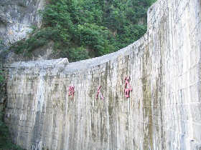](http://www.chinaculture.org/img/2007-03/13/xinsrc_1703041309535903159617.jpg)

关于“野人”的记载大概是在春秋战国时期，古书上曾这样说过，周成王时，西南一相蕃国有人捉到一只狒狒（古代对“野人”的称呼之一）献给相蕃国国王。古书中对“野人”的描述与现代“野人”十分相像。 著人诗人屈原也曾以酷似“野人”的动物为素材，写了一首 《九歌·山鬼》：若有人兮山之阿,被薛苈兮带女箩， 即含睇兮又宜笑，子慕予兮善窈窕。 我们知道，屈原的老家就在现在湖北神农架南的姊归县，屈原笔下的“山鬼”与神农架的“野人”是一种巧合呢？还是真实的记录？ 唐朝、清朝也都有过关于"野人"的记载。 神州文化，渊远流长。在不同的历史时代，对“野人”的记载和传闻也都不一样。

1976年5月，中国科学院组织了“鄂西北奇异动物考察队”深入神农架原始林区，探查“野人”足迹。收集到了“野人”的粪便、毛发等实物，测查了“野人”脚印。经初步鉴定，“野人”是一种接近于人类的高级灵长类动物。近几年来，又有多名考察队员和游人目睹了“野人”的存在。但到目前为止，还没有捕获到一个活的“野人”，因此神农架“野人”仍是一个谜。

**绚烂璀璨的民间文学**

神农架林区的民间文学是神农架文化的重要组成部分。珍贵的汉民族神话史诗，优美抒情的民间歌谣，绚丽多彩的传说故事，构成了神农架民间文学的宝库，也是上个世纪以前的古老文化封存在神农架的有力见证。

汉民族神话史诗《黑暗传》的发现受到了德国、英国、法国、奥地利、丹麦的汉学家的高度重视和热情评价。这部长达3000多行的史诗唱本，记录着汉民族的远古创世神话。被神话学专家袁珂先生判定为汉民族广义的神话史诗，是极为珍贵的历史资料。《黑暗传》的保存，是神农架先民崇敬上古开天辟地的英雄而歌唱的结果。他们把神话当做真有其事的历史知识，代代往下传唱。一些老歌手把《黑暗传》手抄本奉为经典，当作传家宝加以珍藏，从不轻易示人。在神农架，把《黑暗传》带进棺材作陪葬或死前埋在地下不为子孙所知的事屡见不鲜。《黑暗传》的发现，是古神话的发现，打破了汉民族没有神话史诗的定论，对于中华神话学和楚文化的研究，具有非常重要的价值，也因此成为神农架民间文学宝库中最为璀璨的明珠。

|  |  |
| --- | --- |
| [IMG_256](http://www.chinaculture.org/img/2007-03/13/xinsrc_0303041310053311109320.jpg) | [IMG_257](http://www.chinaculture.org/img/2007-03/13/xinsrc_0403041310052981884421.jpg) |

《黑暗传》是一种“活态史诗”，采用多种口头与书面文本世代相传，  
目前发现的唱本都是手抄本。

**古老的艺术之花--堂戏**

堂戏，又称唐戏，流传于长江北岸、神农架山区。关于它的名称来历有两种说法：一说起源于唐朝，故名唐戏；一说它是群众在婚嫁喜庆或劳动之余的民间娱乐活动，因演出所需场地较小，一般在农家堂屋里表演，所以称为堂戏。

堂戏的剧目大多是演唱传统的古装戏，也有民间艺人自编自演的反映民间生活的现代戏。其唱腔调门很高，间域宽广，旋律起伏大，节奏有快有慢，拖腔很长。由于调门高，歌手多用假嗓间演唱。演奏的乐器也较简单，有锣、鼓、竹板、二胡，曲谱较单调。演唱风格具有典型的地方色彩和浓厚的乡土气息。

数百年来，堂戏仅流传于巫峡北岸的巴东县沿渡河、官渡口、平阳、坪一带。原属巴东县沿渡河区，现属神农架林区的下谷乡，过去堂戏在这里非常流行。由于这里地处偏僻，交通闭塞，使这个流传范围很小的地方剧种没有引起人们足够的重视，致使逐渐失传。

近几年来，随着农民生活水平的改善，人们对精神文化生活的要求也在不断提高。在一些老艺人的组织带动下，古老的堂戏又重新兴起了。神农架林区政府对此十分重视，他们组织老艺人以老带新，成立了业余演唱队。老艺人又焕发青春，青年人更朝所蓬勃。现在下谷乡不仅有充满希望的堂戏班子，而且老艺人手中有不少珍贵的戏曲唱本。在临近的石磨乡、板桥乡，也有不少人会唱堂戏，这说明，古老的堂戏在这一地区剧本丰富，有着广大的群众基础。

**古建筑艺术的残存----石刻与木雕**

由于时间的久远和人为的破坏，神农架的古老建筑已大部分遭毁。但从一些残墙断壁之中，台石门梁之上，仍可看到不少幸存的石刻和木雕。其内容有传说人物、历史故事、风土人情、花鸟虫鱼、飞禽走兽等。这些造型精巧、形象逼真的雕刻，不仅起到建筑装饰作用，而且还生动地记录了各个历史时期的艺术风格。

在封建社会，民间把龙奉作神，祈祷赐福，盼望风调雨顺、五谷丰登。由于人们的崇拜，龙在雕塑中占有重要地位。阳日湾净莲寺出土的龙头，后殿龙壁上的壁画和浮雕，形态自然、造型生动。那一幅幅剑眉虎眼、狮鼻鲢口、鹿角牛耳、蛇身鲤甲、鹫脚鹰爪、马齿獠牙的形态，充分体现了我国传统的龙的基本特征。

[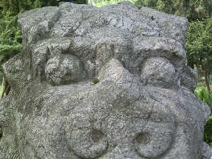](http://www.chinaculture.org/img/2007-03/13/xinsrc_1803041310245371181724.jpg)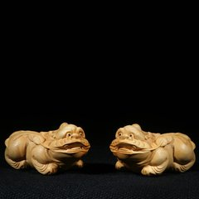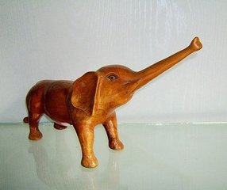

古代将麒麟与龙、凤、龟合称"四灵"。其实"四灵"中只有龟是确确实实的动物，而其他皆属人们意造的动物形象。确切地说，它们是由于远古氏族、部落的图腾崇拜，几经合并和演变由多种动物综合而成的吉祥物。因古人视麒麟为"神兽"，象征吉祥如意，故民间工匠多以此为题材加以塑造，在一些寺庙的柱础和台基上，麒麟的形象最为多见。

在民间的石木塑雕中，经常见到神话故事、民间风情等题材的作品，这些作品经过民间工匠的艺术处理，使一些人们熟悉的题材更加显得惟妙惟肖。如《刘海戏金蟾》就取材于神说传说故事。相传刘海是天上“赤脚大仙”的化身，为成“金钢佛”，需下凡修炼500年。他的仙根道气便脱离肉体变为蟾，只要把蟾戏到身上便成正果。因此，刘海便用金钱去戏蟾……。“蓬莱久隔人间路，常伴金蟾会众仙”，这是清代《马骀画报》上记载北宁《宣和画谱》中描写的刘海形象。《现代汉语词典》中解释刘海为传说中的仙童，前额垂着短发，骑在蟾上，手里舞着一串线。神农架一尊清代木雕《刘海戏金蟾》，形象是身背一串线，骑在蟾上，显出微笑的神态。

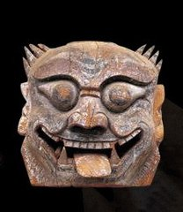[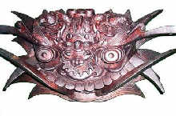](http://www.chinaculture.org/img/2007-03/13/xinsrc_470304131009205350222.jpg)

在一些农家的大门上，常见挂有一幅青面獠牙、面目凶恶的木雕脸谱，谓之“吞口”。据说这吞口的形象就是钟馗。钟馗是民间传说驱赶邪恶之神，民间艺人利用不同的处理手法和表现风格，通过大胆地夸张和变形的处理，将这一人们心目中的保护神塑造得形态多样。

古老的民间习俗多起源于原始宗教性活动。自古以来，人们总是渴求美好的生活。于是将驱除邪恶寄希望于神灵，以至得到幸福、吉祥、喜庆、长寿。这些延续了数千年的古老习俗，对我国的民族文化、民族艺术都产生过相当的影响。

神农架的文化生态与其保存完好的自然生态一样包含着巨大的价值而且具有长期恒久的魅力。其独特的文化个性，丰富的文化底蕴，以及她背后蕴含的真正的资源价值，承载着经济长期稳定发展的可能性，并给予神农架一个真正安宁与幸福的承诺。